МЕТОДИЧЕСКАЯ РАЗРАБОТКА

Гвоздева Нина Валерьевна,
учитель английского языка ГБОУ СОШ № 27
Василеостровского района г. Санкт-Петербурга им. И. А. Бунина

Тема урока: ««Я - экскурсовод».
Цель урока: создание проекта экскурсии по исторической части Васильевского острова.
Тип урока: по основной дидактической цели – урок применения знаний и умений; по способу поведения – сотрудничество в группе; по основным этапам учебного процесса – комбинированный урок.
Задачи урока:
Воспитательные
- Формировать личность с активной гражданской позицией, любящую свою страну и свой город, бережно относящуюся к их историческому и культурному наследию.
- Воспитывать творческую познавательную активность.
Образовательные
- Практиковать использование изученных лексических единиц по теме в речи.
- Отрабатывать навыки чтения с общим пониманием, а также с извлечением необходимой информации.
- Изучать архитектурные особенности Васильевского острова.
- Анализировать составляющие успешной работы экскурсовода.
- Практиковать использование изученных приёмов экскурсионного показа и рассказа.
- Анализировать полученные результаты.
Развивающие
- Прививать навыки создания экскурсионного рассказа и показа.
- Развивать коммуникативные навыки (аргументация своей позиции, создание устного и письменного высказывания).
- Обучать представлению результатов проектной деятельности.
Планируемые результаты освоения темы
Личностные: определять потребности в освоении учебной темы; осознавать эмоционально-ценностное отношение к содержанию изучаемой темы; проявлять позитивное отношение к чувствам других людей и готовность к сотрудничеству; проявлять интерес к учебной теме; проявлять творчество при выполнении задания; проявлять желание к самооценке; осознавать успешность своей деятельности
Метапредметные:
познавательные: осуществлять поиск информации в соответствии с учебным заданием; извлекать информацию в соответствии с целью; определять значение и смысл термина; анализировать информацию; структурировать информацию и составлять план; устанавливать причинно-следственные связи, строить рассуждения, выводы, доказательства; переводить информацию в разные формы представления; создавать творческий продукт; предъявлять информацию в различных языковых формах (устно, письменно);
регулятивные: определять лично значимую цель в рамках учебной задачи; адекватно оценивать действия по выполнению задачи; вносить необходимые дополнения и корректировать план и способы действий; преодолевать затруднения; контролировать выполнение результата; оценивать результат деятельности и планировать дальнейшее своё развитие;
коммуникативные: адекватно отвечать на поставленный вопрос; работать в группе; договариваться о чём-либо; участвовать в диалоге; корректно взаимодействовать с другими людьми; отстаивать своё мнение; владеть монологической и диалогической формами речи в соответствии с грамматическими и синтаксическими нормами языка.
Предметные: приобрести опыт создания фрагмента экскурсии на основе усвоенного языкового материала с применением основных принципов экскурсионного рассказа и показа.
Технологии: технология критического мышления, коммуникативно-ориентированное обучение, личностно-ориентированное обучение, технология развивающего обучения, технологии развития информационно-интеллектуальной компетентности (ТРИИК), игровые технологии, обучение в сотрудничестве, проблемное обучение, здоровьесберегающие технологии.
Диагностика достижения планируемых результатов производится учителем на всём протяжении урока во время выполнения учащимися коммуникативных заданий каждого этапа урока (лексико-грамматические задания, задания на чтение, микросообщения, ответы на проблемные вопросы, дискуссии, проектные задания). Параллельно с учителем учащиеся осуществляют само- и взаимоконтроль. Итоговый контроль производится во время представления проекта экскурсии. Используется критериальный подход оценки достижения учащимися планируемых результатов.
Комментарий учителя:
Целью данного урока является разработка и проведение фрагмента экскурсии по исторической части Васильевского острова. Санкт-Петербург является культурной столицей России, в связи с этим особое значение в преподавании английского языка в общеобразовательных школах нашего города приобретает краеведческий компонент.
В девятом классе также представляется актуальной допрофессиональная подготовка учащихся как одна из составляющих концепции образования в средней школе. В ходе данного урока учащиеся приобретают новые навыки и получают возможность применения их на практике. Школьники не только узнают интересные факты, касающиеся архитектуры и истории нашего города, но и получают представление о работе экскурсовода и её особенностях, что помогает им определиться с выбором дальнейшего жизненного пути.
Одним из основных направлений совершенствования учебного процесса является активизация познавательной деятельности учащихся, заключающаяся не столько в пассивном запоминании и воспроизведении информации, но в ее поиске и целенаправленной творческой переработке. При этом учитель должен стремиться к наиболее эффективному использованию индивидуальных особенностей и склонностей учащихся. В связи с этим для достижения цели урока используется метод проектов, что позволяет учителю дифференцировать предлагаемые задания как по типу, так и по уровню сложности. Каждому школьнику предоставляется возможность принять посильное участие в работе над проектом, учитывая как свои интересы и способности, так и уровень владения английским языком. Таким образом, при использовании метода проектов учитель выступает не как источник готовых знаний, а как равноправный соучастник творческого процесса. Именно в таком подходе и состоит новизна данной методической разработки.

ПЛАН УРОКА
Этап урока | Цель этапа | Время
Введение в тему (вызов) | Повышение мотивации учащихся. Определение учащимися темы, цели и задач урока. Планирование работы. | 4 мин.
Актуализация знаний | Повторение ранее изученного лексического материала | 3 мин.
Получение новой информации (осмысление) | Изучение нового материала (лексические единицы, основные принципы составления и ведения экскурсии). | 20 мин.
Закрепление изученного материала (практическое применение) | Создание и представление проекта экскурсии. | 14 мин.
Рефлексия | Анализ учащимися степени достижения поставленной цели урока, выявление трудностей и определение путей их преодоления. Выбор домашнего задания. Подведение итогов урока. | 4 мин.

Термины и понятия (глоссарий) по теме: экскурсионный рассказ, экскурсионный показ, здание, стиль, этаж, цоколь, фронтон, колонна, скульптура, статуя, лепнина, рустик, портик, лекстница, основание, капитель, главный вход.

ОРГАНИЗАЦИЯ ОБРАЗОВАТЕЛЬНОГО ПРОСТРАНСТВА

Межпредметные связи: английский язык, история, мировая художественная культура, искусство.
Ресурсы:
Технические: мультимедийный комплект (компьютер, проектор, звуковое оборудование), интерактивная доска (или доска и маркер/мел).
Методические: Звездный английский. 9 класс. Учебник для общеобразовательных учреждений и школ с углубленным изучением английского языка. Баранова K.М., Дули Д., Копылова В.В. и.др. М.: Просвещение, 2014 г. [1].
Дидактический материал:
- Справочные статьи, составленные по материалам информационно-справочного портала «Википедия – свободная энциклопедия».
- Диск с фильмом «Санкт-Петербург и пригороды» [3].
- Стенды в виде кубов с фотографиями достопримечательностей на боковых гранях (см. Приложение 4).
- Слайд-презентация с материалами к уроку (см. Приложение 1, Приложение 3).
Формы работы школьников: индивидуальная, парная, групповая, фронтальная.

ТЕХНОЛОГИЧЕСКАЯ КАРТА УРОКА
ЭТАП 1 - Введение в тему (вызов)
Цель этапа: повышение мотивации учащихся; определение учащимися темы, цели и задач урока; планирование работы.
Деятельность учителя | Деятельность учащихся
Демонстрирует учащимся фрагмент фильма о Санкт-Петербурге на английском языке (тема фрагмента – Стрелка Васильевского острова [6]).  Организует диалог с учащимися, подводит их к формулированию  темы, определению цели и постановке  задач урока; совместно с учащимися составляет план работы. | Просматривают фрагмент фильма о Санкт-Петербурге на английском языке.  В ходе диалога определяют и формулируют тему, цель и задачи урока; совместно с учителем составляют план  работы.
Педагогические технологии: наблюдение, проблемная ситуация, ТРИИК (метод «Контекст»).
Ожидаемые результаты:
Предметные - развитие навыков устной речи.
УУД – познавательные, регулятивные.
ЭТАП 2 - Актуализация знаний
Цель этапа: повторение ранее изученного лексического материала.
Деятельность учителя | Деятельность учащихся
Используя слайд-презентацию (см. Приложение 1), предъявляет материал для наблюдения и объясняет задание (с опорой на картинку соотнести архитектурную деталь здания и соответствующую лексическую единицу), таким образом активизируя изученный лексический материал; организует проверку качества выполнения задания. | С опорой на представленный видеоматериал выполняют задание: соотносят объекты и лексические единицы;  производят самопроверку и взаимопроверку.
Педагогические технологии: наблюдение, анализ, самоконтроль, взаимоконтроль, ТРИИК (метод «Глосс»).
Ожидаемые результаты:
Предметные – расширение лексического запаса, развитие навыков устной речи.
УУД – регулятивные.
ЭТАП 3 - Получение новой информации (осмысление)
Цель этапа: изучение нового материала (лексические единицы, основные принципы составления и ведения экскурсии).
Деятельность учителя | Деятельность учащихся
Ставит проблемный вопрос: «Какой информацией должен обладать экскурсовод при разработке проекта экскурсии?»; организует дискуссию, фиксирует предложенные варианты ответа на доске.  Предъявляет материал для наблюдения (текст учебника [1]), предлагает учащимся на основе прочитанного подтвердить, опровергнуть или дополнить выдвинутые ими при ответе на проблемный вопрос версии. Организует проверку качества выполнения задания на основе обмена обоснованными мнениями, фиксирует на доске предложенные учащимися изменения или дополнения имеющегося списка версий.  Делит учащихся на 3 группы, каждой группе предлагает на основе прочитанного текста заполнить пустые поля одной из схем – «Description of a building», «Description of an area», «Historical background» (см. Приложение 2); предложенные смысловые блоки соответствуют ответам на проблемный вопрос, отражённым на доске. Организует проверку качества выполнения задания на основе взаимообмена полученной информацией между группами. Вывешивает заполненные схемы на доску.  Ставит проблемный вопрос: «Нужно ли экскурсоводу выражать личное отношение к объекту показа и почему?»; организует дискуссию; фиксирует результат дискуссии, внося дополнения в имеющий на доске список версий.  Делит текст на 3 части, каждой группе предлагает на основе прочитанного текста заполнить пустые поля схемы «Feelings and emotions» (см. Приложение 2). Организует проверку качества выполнения задания на основе взаимообмена полученной информацией между группами. Вывешивает заполненную схему на доску.  Ставит проблемный вопрос: «Представьте себе, что, находясь у объекта показа, экскурсовод будет воспроизводить текст, подобный тексту в вашем учебнике. Будет ли это интересно слушателям? Почему? Почему нет?»; организует дискуссию.  Ставит проблемный вопрос: «Что должен делать экскурсовод, чтобы его рассказ стал интересным?»; организует дискуссию; фиксирует результат дискуссии, внося дополнения в имеющий на доске список версий.  .  Ставит проблемный вопрос: «Как экскурсовод должен показывать здания? С чего следует начать? Почему?»; организует дискуссию; направляет учащихся к выводу, что здания следует показывать снизу вверх.  Ставит проблемный вопрос: «Как экскурсовод должен показывать скульптуры? Работает ли здесь то же правило, что и при показе зданий? Почему?»; организует дискуссию; направляет учащихся к выводу, что скульптуры следует показывать сверху вниз.  Используя слайд-презентацию, предъявляет объект для наблюдения – диаграмму, которая схематично отображает выявленные учащимися составляющие успешной работы экскурсовода (см. Приложение 3); организует промежуточное подведение итогов урока. | Обсуждают проблемный вопрос, выдвигают и аргументируют версии (варианты ответов: информация о самой достопримечательности; информация о месте, где она находится; интересные исторические факты и т. п.).  Читают и анализируют предложенный текст, выделяют основные смысловые блоки каждого фрагмента текста, сопоставляют полученные результаты с прогнозами. Производят самопроверку и взаимопроверку, при необходимости корректируя или дополняя имеющийся на доске список версий.  Читают и анализируют текст, заполняя пустые поля схемы словами, словосочетаниями и фразами в соответствии с указанной темой. Производят самопроверку и взаимопроверку на основе взаимообмена полученной информацией между группами.  Обсуждают проблемный вопрос, выражают и аргументируют своё мнение (большинство учащихся склоняется к тому, что выражение личного отношение к объекту показа является необходимым, иначе экскурсовод будет похож на говорящую энциклопедию или аудиогид).  Читают и анализируют фрагмент текста, заполняя пустые поля схемы словами, словосочетаниями и фразами в соответствии с указанной темой. Производят самопроверку и взаимопроверку на основе взаимообмена полученной информацией между группами.  Обсуждают проблемный вопрос, выражают и аргументируют своё мнение (большинство учащихся склоняется к тому, что такого экскурсовода слушать будет неинтересно. Варианты ответов: скучно; непонятно; мало; неизвестно, на что именно смотреть; зачем вообще было приходить на экскурсию, ведь можно было просто прочитать эту информацию в путеводителе или в интернете).  Обсуждают проблемный вопрос, выражают и аргументируют своё мнение (варианты ответов: снабжать рассказ живыми фактами, легендами; пользоваться разговорным, а не книжным языком; шутить, жестикулировать, уметь не только рассказывать, но и показывать объект, чтобы слушатели знали, куда им нужно смотреть и на что обращать внимание).  Обсуждают проблемный вопрос, выражают и аргументируют своё мнение (варианты ответов: с наиболее яркой детали, снизу, сверху, с наиболее интересного фрагмента). Приходят к выводу, что здания следует показывать снизу вверх, так как слушатель находится у подножия объекта показа.  Обсуждают проблемный вопрос, выражают и аргументируют своё мнение (большинство учащихся предполагает, что здесь это правило не работает, так как лицо человека гораздо важнее, чем его одежда и уж тем более, чем постамент, на котором находится скульптура). Приходят к выводу, что скульптуры следует показывать сверху вниз.  С опорой на диаграмму закрепляют материал урока, структурируя информацию, полученную в ходе дискуссии и работы над текстом.
Педагогические технологии: наблюдение, анализ, коммуникативно-ориентированное обучение, критическое мышление, мозговой штурм, обучение в сотрудничестве, проблемное обучение, ТРИИК (методы «Контекст», «Структур», «Планус», «Проблемус», «Аргумент»).
Ожидаемые результаты:
Предметные – развитие навыков устной речи (монологическая речь – выражение и аргументация собственного мнения, диалогическая речь – обмен мнениями, выражение аргументированного согласия или несогласия с позицией собеседника), развитие навыков чтения (чтение с общим пониманием прочитанного; чтение с поиском необходимой информации); развитие навыков письма.
УУД – коммуникативные, регулятивные, познавательные.
ЭТАП 4 - Закрепление изученного материала (практическое применение)
Цель этапа: создание и представление проекта экскурсии
Деятельность учителя | Деятельность учащихся
Организует дальнейшую самостоятельную работу учащихся над проектом экскурсии. Организует жеребьёвку, с помощью которой каждой группе учащихся определяется тема проекта – одна из достопримечательностей Васильевского острова: Меншиковский дворец , Кунсткамера, здание Двенадцати коллегий. Каждой группе раздаёт в печатном виде диаграмму, схематично отображающую выявленные учащимися составляющие успешной работы экскурсовода (см. предыдущий этап урока и Приложение 3), соответствующие справочные статьи и фотографии, представленные на стендах (см. Приложение 4). Формулирует задание: используя полученную информацию, представить достопримечательность в виде экскурсионного рассказа.  Организует представление результатов работы над проектом экскурсии. | Работают над проектом экскурсии: читают справочные статьи о достопримечательностях Васильевского острова, проводят анализ текста, отбор и структурирование материала, необходимого для экскурсионного показа объекта, составляют экскурсионный рассказ.  По очереди представляют экскурсионные объекты каждой группы. Остальные учащиеся выступают в качестве слушателей и переходят от одного объекта показа к другому.
Педагогические технологии: коммуникативно-ориентированное обучение, критическое мышление, анализ, обучение в сотрудничестве, ролевая игра, проблемное обучение, здоровьесберегающие технологии, ТРИИК (методы «Аргумент», «Конструкт», «Реконструкт», «Проект»).
Ожидаемые результаты:
Предметные – развитие навыков устной речи; создания фрагмента экскурсии на основе усвоенного языкового материала с применением основных принципов экскурсионного рассказа и показа.
УУД – коммуникативные, регулятивные, познавательные.
ЭТАП 5 - Рефлексия
Цель этапа: анализ учащимися степени достижения поставленной цели урока, выявление трудностей и определение путей их преодоления; подведение итогов урока.
Деятельность учителя | Деятельность учащихся
Организует самоанализ и анализ работы групп, постановку дальнейших целей и задач. Резюмирует итоги урока. Предлагает домашнее задание на выбор. | Соотносят поставленные задачи  с достигнутыми результатами (сначала анализ проводят сами участники группы, потом слушатели); ставят дальнейшие цели и задачи. Выражают свои  впечатления от урока (см. Приложение 5), выбирают домашнее задание (см. Приложение 6).
Педагогические технологии: наблюдение, анализ, самоконтроль, взаимоконтроль.
Ожидаемые результаты:
Предметные – развитие навыков устной речи.
УУД – регулятивные.

СПИСОК ЛИТЕРАТУРЫ

- Звездный английский. 9 класс. Учебник для общеобразовательных учреждений и школ с углубленным изучением английского языка. Баранова K.М., Дули Д., Копылова В.В. и.др. М.: Просвещение, 2014 г. Стр. 77.
- Панфилова Л. Г., Матвеева Т. Е., Сапон С. А. Инновационная технология работы с информацией [Электронный ресурс] // Сетевое образовательное сообщество «Открытый класс» [Образовательный портал]. URL: http://www.openclass.ru/stories/194972 (дата обращения 08.08.2017 г.).
- Рубан И. М. Технология критического мышления на уроках английского языка [Электронный ресурс] // Экстернат.рф [Образовательный портал]. URL: http://ext.spb.ru/faq/1786-2012-11-07-14-08-27.pdf (дата обращения 28.08.2017 г.).
- Стрелка Васильевского острова // Санкт-Петербург и пригороды. Видеофильм. СПб: Амфора, 2005 г..

ПРИЛОЖЕНИЯ
Приложение 1
Данный слайд демонстрируется учащимся на этапе актуализации изученного лексического материала по теме. Задача учащихся – соотнести архитектурные детали здания, отмеченные цифрами, с соответствующими лексическими единицами, представленными в нижней части слайда. | 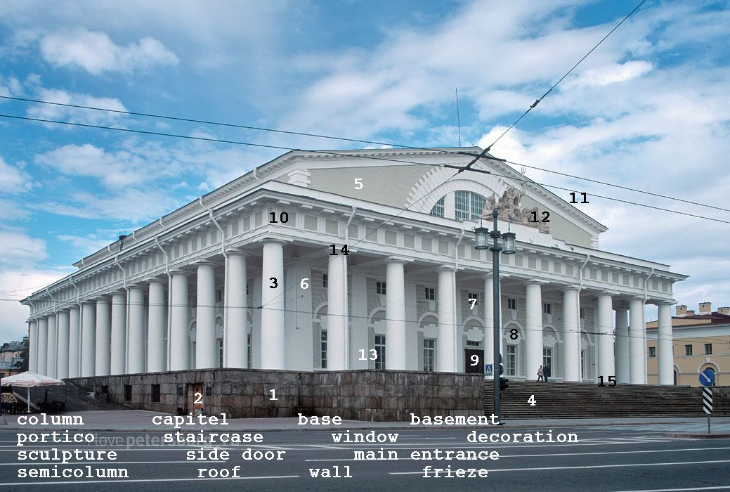
Приложение 2
Схема выполнена на листе формата А1. Центральное поле «Тема» заполняется учителем заранее. Необходимо изготовить 4 схемы: «Description of a building», «Description of an area», «Historical background», «Feelings and emotions». Поля «Текст» изначально пустые, они заполняются учащимися самостоятельно во время выполнения соответствующего задания. | [Текст]  [Текст]  [Текст]  [Текст]  [Текст]  [Текст]  [Тема]
Приложение 3
Данная диаграмма представляет собой схематическое отображение составляющих успешной работы экскурсовода. При подведении итогов обсуждения она демонстрируется учащимся в виде слайда, а перед работой над проектом предоставляется каждой группе учащихся в виде раздаточного материала.
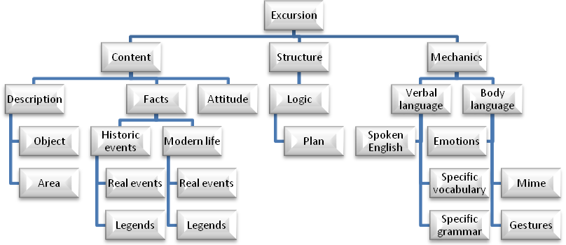
Приложение 4
Размер куба – 50х50 см. На боковые грани нанесены фотографии достопримечательностей Васильевского острова: Кунсткамеры, здания Двенадцати коллегий, Меншиковского дворца. Куб используется как на этапе работы над проектом, так и при последующем представлении результатов в форме проведения фрагмента экскурсии. | 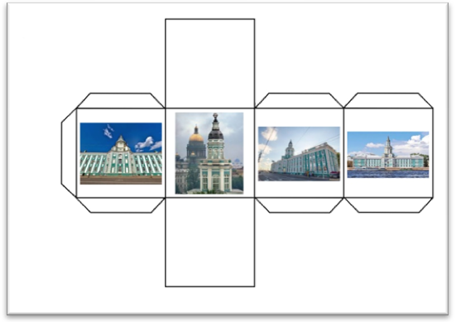
Приложение 5
Оцените каждое высказывание по шкале от 1 до 5,
где 1 – ответ «нет, определённо не согласен», а 5 – ответ «да, совершенно согласен».
Я узнал(а) много новых слов
Я буду активно пользоваться новыми словами
Мне понравилось работать с текстами
У меня хорошо получалось работать с текстами
Я узнал(а) много интересного
Я узнал(а) много полезного
Мне понравилось участвовать в дискуссиях
Мне понравилось работать в команде
Мне понравилось составлять экскурсию
Мне понравилось представлять экскурсию
Работа экскурсовода представляется мне интересной
Возможно, в будущем я стану экскурсоводом
Приложение 6
Выберите один из предложенных вариантов домашнего задания. При желании можете выполнить несколько заданий.
Упражнение на сопоставление слов и определений по теме "Архитектура".
Решение кроссворда по теме "Архитектура".
Составление экскурсионного рассказа о достопримечательности Санкт-Петербурга (по Вашему выбору).

